Zones de dégel au Québec
Les risques d’accidents sont plus élevés en période de dégel :
Dates officielles pour 2026
Zone 1
- Du lundi 16 mars (00 h 01) au vendredi 15 mai (23 h 59).
Zone 2
- Du lundi 13 avril (00 h 01) au vendredi 22 mai (23 h 59).
Zone 3
- Du lundi 20 avril (00 h 01) au vendredi 29 mai (23 h 59).

Zones 1 à 3 (du sud au nord)
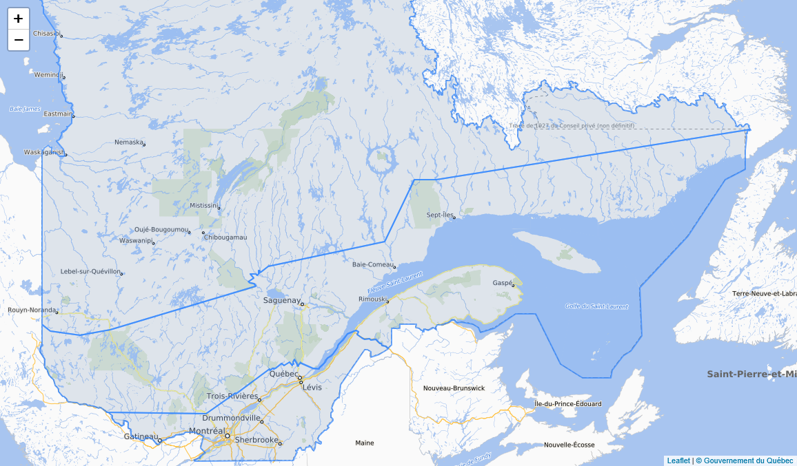

Le geoJSON contenant la géométrie des zones de dégel (polygones) peut être obtenu en adressant un GET à cet URL :
https://ws.mapserver.transports.gouv.qc.ca/swtq?service=wfs&version=2.0.0&request=getfeature&typename=ms:zone_degel&outfile=ZoneDegel&srsname=EPSG:4326&outputformat=geojson

À partir des données Lat/Long et du geoJSON, la zone de dégel correspondante au lieu du sinistre peut être déterminée.

